

**Solicitante:**

**I.T.S. – Instituto Tecnológico Superior Arias - Balparda**

**Nombre de Fantasía del Proyecto: BINDEV  
Grupo de Clase: 3° IF  
Turno: Nocturno**

**Materia: Análisis y diseño de aplicaciones web**

**Nombre de los Integrantes del Grupo: Alvarez Nicolas, Armand-ugon Ignacio, Estefan German, Rivera Fabricio.**

**Fecha de entrega: 25/ 07 /2020**

**Instituto Tecnológico Superior Arias Balparda***Gral. Flores 3591 esq. Bvar. José Batlle y Ordoñez - Montevideo*

***Objetivo***

*Establecer estándares para documentar Proyectos que se realizarán en ITS – Arias Balparda, ORIENTACIÓN INFORMÁTICA, con un formato similar, dándole homogeneidad a todo el trabajo realizado, facilitando la tarea de los Sres. Docentes y aumentando la comprensión del mismo para los lectores.*

***Alcance***

*Este estándar se aplicará a toda la documentación que acompañe a los Proyectos a realizar en el año lectivo, sin importar el año para el cual sean desarrollados, incluyendo las Tecnicaturas correspondientes. Es decir, que será aplicable a los Proyectos de 1er. Año, 2do. Año y 3er. Año del E.M.T, E.M.P., B.P. y Tecnicatura en Redes y Software.*

*En un futuro, y si fuera considerado de utilidad por las demás ORIENTACIONES dentro del Instituto, podría ser ampliado a los efectos de que cubra todas las posibles necesidades de documentación existentes.*

Índice

**1. Introducción 4**

**2. Relevamiento de datos 5**

2.1. Técnica elegida y justificación 5

2.2. Modelo de formulario empleado 5

**3. Roles y Perfiles de Usuario 6**

3.1. Roles 6

3.2. Perfiles de Usuario 7

**4. ESRE 9**

4.1. Propósito 9

4.2. Alcance 9

4.3. Requerimientos funcionales 10

4.4. Requerimientos no funcionales 13

4.5. Definiciones, acrónimos y abreviaciones

**5. HOJA TESTIGO 15**

**1. Introducción**

El siguiente documento de análisis fue creado por la empresa Binary Development (desde ahora BinDev) en función del proyecto solicitado por Seguridad Corporal (Desde ahora SC) para la creación de una plataforma web y sistema de control de venta compra.

En el mismo se detallan: Roles - Funciones - Ambientes - Perfiles y Aspectos a considerar fundamentales para la mejor experiencia como usuario final.

Con el siguiente documento se pretende generar un pacto de compromiso en cuanto al desarrollo del sistema y sus funciones declaradas.

**2. Relevamiento de datos**

En función de conocer e identificar con mayor claridad las posibles realidades contempladas por los usuarios finales nos vimos en necesidad de relevar datos y experiencias de los mismos.

**2.1 Técnica elegida y justificación**

Encontramos necesaria la tarea de recolectar la mayor cantidad de datos y experiencias posibles por lo cual optamos por desarrollar una Encuesta con Preguntas de tipo Abiertas y Cerradas.

La principal justificación del método propuesto por nuestra parte es la practicidad para la recopilación y agrupación de datos cuantitativos relacionados a un contexto en particular mediante una simple y accesible encuesta que representa una realidad del público objetivo.

Nos permite un mayor alcance en cuanto a cantidad de encuestados y sus actitudes, opiniones, características, etc.

**2.2 Modelo de formulario empleado**

El desarrollo del formulario fue diseñado en base al análisis del equipo y cuenta con preguntas de tipo Abiertas y Cerradas, Obligatorias y Optativas.

Las respuestas obtenidas por los encuestados son únicamente con fines de conocer y descubrir nuevas necesidades y realidades a contemplar por parte de la empresa.

En ninguna de las preguntas BinDev incita a la Discriminacion de género, religión o política de sus encuestados.

Enlace: <https://forms.gle/KhuDTYBsxGV1X6UC6>

**3. Roles y Perfiles de Usuario**

**3.1 Roles:**

Nuestro equipo de trabajo se clasifica mediante un sistema de roles con el fin de clasificar nuestras tareas y obligaciones según habilidades y gustos particulares con el fin de cumplir con las consignas planteadas por el desarrollo del producto.

Por otra parte cada integrante del proyecto independientemente del rol al cual se le fue asignado se compromete de igual manera al sector de Arquitectura de Sistemas.

* **Project Manager: Fabricio Rivera**

Nuestro Jefe de proyectos es quien nos guía a nivel grupal con una detallada y planificada gestión de proyecto. Lidera en aspectos de Diseño, Ejecución, Seguimiento y Control de todo el proyecto Proyecto.

**MATERIAS: ADA - GEST. DE PROY - BASE DE DATOS**

* **Product Owner: Ignacio Armand-ugon**

Nuestro Product Owner es nuestro nexo de comunicación con la empresa solicitante (SC). Es quien se encarga de escuchar y plasmar las ideas empresariales por parte del cliente.

**MATERIAS: ADA - FORMACIÓN EMPRESARIAL - GEST. DE PROY**

* **Development: German Estefan**

Nuestro Desarrollador es quien se encarga de codificar y definir una arquitectura de desarrollo como estandarte empresarial con el fin de desarrollar tareas como colaboradores.

**MATERIAS: PROG WEB - DISEÑO WEB - SIST. OPERATIVOS**

* **Tester: Nicolas Alvarez**

Nuestro Tester es el encargado de la gestión y planificación de pruebas que aporten aspectos de calidad sobre el producto desarrollado.

**MATERIAS: PROG WEB - BASE DE DATOS - ADA**

**System Architect: Team Binary Developer**

El equipo entero tiene total compromiso con la arquitectura de sistemas. Las decisiones tomadas sobre el desarrollo serán en consenso de la mayoría.

**MATERIAS: PROG WEB - BASE DE DATOS - DISEÑO WEB - SIST OP.**

**3.2 Perfiles de Usuario**

EXTERNOS A LA EMPRESA:

* **Usuarios Web**

Def: “Se considera usuario web a cualquier tipo de navegante en el sitio que no esté claramente identificado como Cliente”

* **Clientes Empresa**

Def: “Se considera cliente empresa al usuario claramente identificado en la base de datos con Documento RUT”

* **Clientes Particulares**

Def: “Se considera cliente particular al usuario claramente identificado en la base de datos con Documento CI”.

Los usuarios web gozan de privilegios básicos en la plataforma(nivel 1) mientras que los Usuarios Clientes gozan de la experiencia avanzada (nivel 2)

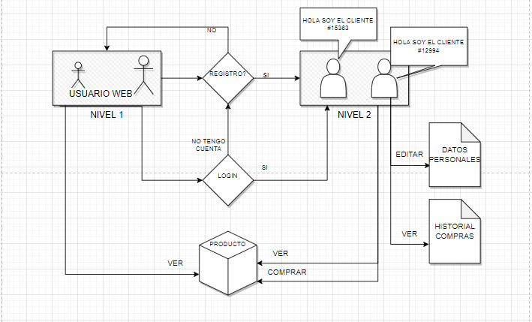

Básicamente los usuarios web cuentan con privilegios Nivel 1 y pueden observar los productos mientras que en nivel 2 puedes verlos, comprarlos , modificar datos personales y visualizar su historial de compras entre otras cosas

INTERNOS A LA EMPRESA:

* **Vendedores**

Def: “Se considera vendedor al funcionario del sector Ventas. Está claramente identificado en la base de datos con Documento CI ”

* **Compradores**

Def: “Se considera comprador al funcionario del sector Aprovisionamiento. Está claramente identificado en la base de datos con Documento CI ”

* **Jefe**

Def: “Se considera Jefe al funcionario de mayor rango de privilegio en el sistema. Obtiene permisos de ADMIN y está claramente identificado en la base de datos con Documento CI ”

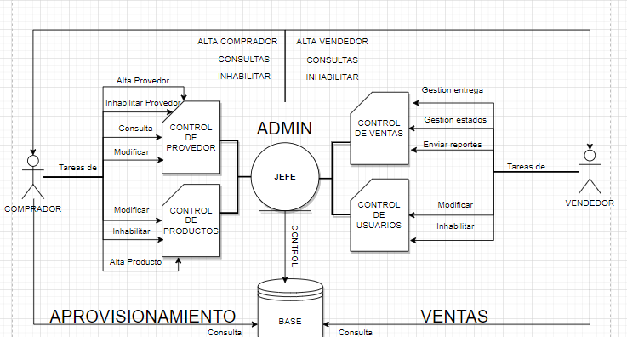

El comprador cumple con las tareas del sector aprovisionamiento y administración de proveedores, mientras que el personal vendedor se encarga de las ventas y administración de usuarios.

Ambos perfiles cuentan con privilegios de consulta a la base para toma de decisiones que impacten sobre su sector.

El Jefe tiene privilegios de ADMIN por ende tiene acceso TOTAL a los dos sectores, la base de datos con privilegios de edición y privilegios de alta modificación e inhabilitación de funcionarios.

**4. ESRE Especificación de Requerimientos**

**4.1. Propósito**

El siguiente documento tiene como fin relevar y documentar los requerimientos necesarios para realizar el sistema solicitado por SC.

Su principales propósitos son el de:

1. Delimitar y dejar en clara evidencia los requisitos solicitados por el Cliente
2. Documentar y dejar constancia del compromiso frente las funciones y características del sistema que deben ser entregadas por parte de BINDEV al Cliente
3. Sirva de guía para distintos sectores de la empresa con el fin de trabajar en armonía y sobre conceptos claros y sólidos.

**4.2. Alcance**

El alcance del siguiente documento engloba a todo el personal de la empresa SC independientemente de su posición organizacional y todos los usuarios que de alguna manera interactúan con la plataforma

Todos los autores que de alguna manera intervienen en el proceso de tareas diarias para la empresa serán claramente identificados sin excepción alguna.

**4.3. Requerimientos funcionales**

A continuación pasaremos a detallar los Requerimientos Funcionales indispensables para poder llevar a cabo la propuesta. Los mismos se categorizan según el Perfil del requerimiento y cuentan con un identificador “RF” lo cual permite delimitar y reconocer con practicidad cada una de las funciones a cumplir.

| **ID** | **DESCRIPCIÓN** | **PERFIL** |
| --- | --- | --- |
| **RF01** | El sistema debe permitir visualizar los productos aunque no se esté registrado | Usuarios Web |
| **RF02** | El sistema debe invitar a usuarios web a registrarse como Clientes de la plataforma. | Usuarios Web |
| **RF03** | El sistema debe permitir a los usuarios web registrarse como Clientes identificándose como Empresas o Particulares | Usuarios Web |
| **RF04** | El sistema debe permitir a los Clientes autentificarse mediante correo y contraseña | Clientes |
| **RF05** | El sistema debe permitir a los Clientes solicitar recuperar su contraseña. | Clientes |
| **RF06** | El sistema debe permitir a los Clientes modificar determinados datos personales | Clientes |
| **RF07** | El sistema debe permitir a los Clientes Visualizar Especificar(talle color etc) características del producto | Clientes |
| **RF08** | El sistema debe permitir a los Clientes gestionar un carrito de compras agregando editando y eliminando productos a elección siempre y cuando estos se encuentren disponibles | Clientes |
| **RF09** | El sistema debe permitir a los Clientes gestionar lugar fecha y horario para recibir su compra | Clientes |
| **RF10** | El sistema debe permitir a los Clientes solicitar la inhabilitación de su cuenta | Clientes |
| **RF11** | El sistema debe permitir a los Clientes la posibilidad de utilizar diferentes formas de pago | Clientes |
| **RF12** | El sistema debe permitir al Cliente confirmar compras | Clientes |
| RF13 | El sistema debe permitir al Vendedor gestionar los envíos de las compras verificadas. | vendedor |
| RF14 | El sistema debe proporcionar al Vendedor un listado de ventas donde pueda consultar por estados historial fecha etc | vendedor |
| RF15 | El sistema debe permitir al Vendedor hacer consultas a la base como “total de ventas a determinado cliente”, “cantidad de unidades de determinado artículo” o “total facturado entre determinados periodos de tiempo” | vendedor |
| RF16 | El sistema debe permitir al Vendedor cambiar el estado de los pedidos y dar como concluida y entregada una compra | vendedor |
| RF17 | El sistema debe permitir al Vendedor descargar y enviar remitos de compras a los clientes | vendedor |
| FR18 | El sistema debe permitir al Vendedor gestionar la cartera de clientes para editar o inhabilitar al que desee | vendedor |
| RF19 | El sistema debe permitir a los funcionario loguearse mediante su identificador y su contraseña | vendedor  comprador  jefe |
| RF20 | El sistema debe permitir a los funcionarios modificar determinados campos de información personal. | vendedor  comprador  jefe |
| RF21 | El sistema debe permitir al Comprador gestionar el aprovisionamiento de productos. | comprador |
| RF22 | El sistema debe proporcionar al Comprador un listado de compras donde pueda consultar por proveedor historial fecha etc | comprador |
| RF23 | El sistema debe permitir al Comprador hacer consultas a la base como “total de ventas a determinado cliente”, “cantidad de unidades de determinado artículo” o “total facturado entre determinados periodos de tiempo” | comprador |
| RF24 | El sistema debe permitir al Comprador gestionar la cartera de proveedores, agregando editando e inhabilitando al que desee | comprador |
| RF |  |  |
| RF |  |  |
| RF |  |  |
| RF |  |  |
| RF |  |  |
| RF |  |  |
|  |  |  |
|  |  |  |
|  |  |  |
|  |  |  |
|  |  |  |
|  |  |  |
|  |  |  |
|  |  |  |
|  |  |  |
|  |  |  |
|  |  |  |
|  |  |  |
|  |  |  |
|  |  |  |
|  |  |  |
|  |  |  |
|  |  |  |
|  |  |  |
|  |  |  |
|  |  |  |

**4.4. Requerimientos no funcionales**

A continuación pasaremos a detallar los Requerimientos NO Funcionales, estos son de carácter indispensables para la experiencia del usuario. Los mismos se clasifican por grupos y cuentan con un identificador “RNF” lo cual permite delimitar y reconocer con practicidad cada una de las funciones a cumplir.

| RNF 1 | El sistema debe contar con una apariencia clara sobre sus productos y al precio de los mismos | Look and Feel |
| --- | --- | --- |
| RNF 2 | El sistema debe contar con un diseño y estilo acorde a la prevención de riesgos laborales dentro de la construcción | Look and Feel |
| RNF 3 | El sistema debe contar con accesibilidad en aspectos visuales para personas con problemas de vista | Usabilidad y Humanidad |
| RNF 4 | El sistema debe brindar facilidad de uso frente a un público que estipulamos rondará entre los 30 y 50 años | Usabilidad y Humanidad |
| RNF 5 | El sistema debe brindar seguridad sobre los datos sensibles de los usuarios | Rendimiento |
| RNF 6 | El sistema debe contar con una disponibilidad total. 24/7 | Rendimiento |
| RNF 7 | El sistema debe contar con una gran capacidad de almacenamiento de usuarios | Rendimiento |
| RNF 8 | El sistema debe poder detallar con claridad la producción de ventas que se lleva en la empresa | Operación |
| RNF 9 | El sistema debe poder contar con la posibilidad de exportar reporte de ventas y compras para una posible integración con un sistema contable de facturación | Operación |
| RNF 10 | El sistema debe poder contar con la posibilidad de actualizarse a futuro si se desarrollara alguna nueva funcionalidad. | Operación |
| RNF 11 | El sistema debe poder contar con un usuario MASTER quien podrá realizar el mantenimiento de cualquier función. | Mantenimiento y soporte |
| RNF 12 | El sistema debe contar con la posibilidad de generar un respaldo o Backup de sus datos más sensibles | Mantenimiento y soporte |

| RNF 13 | El sistema debe permitir el acceso a compras únicamente a usuarios previamente identificados | Seguridad |
| --- | --- | --- |
| RNF 14 | El sistema debe contemplar la posibilidad de recibir auditorías por lo cual debe respaldar sus compras/ventas mensuales bajo únicamente el acceso del Jefe | Seguridad |
| RNF 15 | El sistema no debe discriminar ni excluir a ningún tipo de persona independientemente de su género, religión o identidad | Culturales y Políticos |
| RNF 16 | El sistema no debe hacer referencia a ningún partido político ni movimiento sociocultural | Culturales y Políticos |
| RNF 17 | El sistema debe contemplar que todos los productos se ajustan y cumplen la LEY 19196. Mas Info: https://www.impo.com.uy/bases/leyes/19196-2014 | Legales |

1. **HOJA TESTIGO**

MATERIA: (ADA)

**Nombre del Profesor: (Ana Gonzalez)**

|  | | |
| --- | --- | --- |
|  | | |
|  | | |
|  | | |
|  | | |
|  | | |
|  | | |
|  | | |
|  | | |
|  | | |
|  | | |
| **Nota Final** |  | |